Хм, снова вопросы.
Первый вопрос, не понял этот пункт
Такой проводки не должно быть, все идет через 20 счет и потом выпуск продукции.
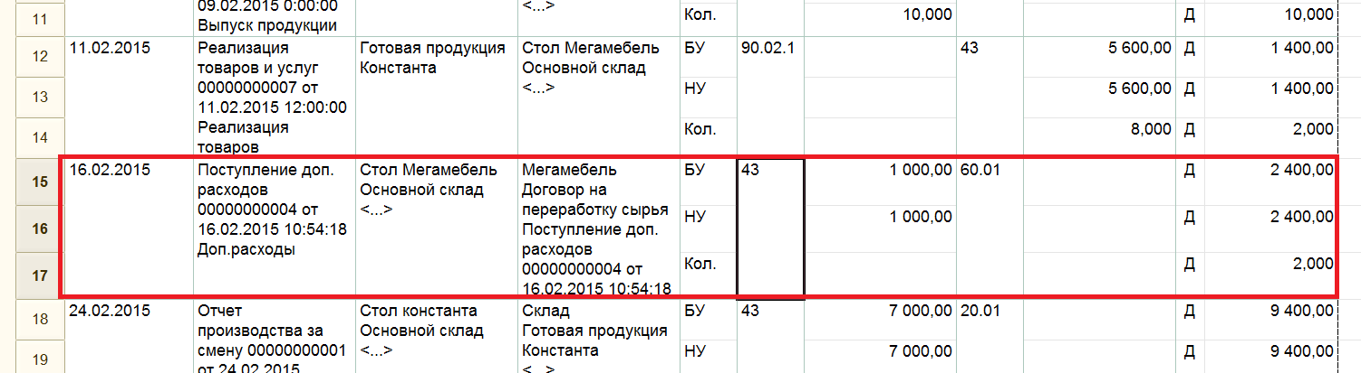
Судя по документу давальческие операции, в 8.2 так оформляются.
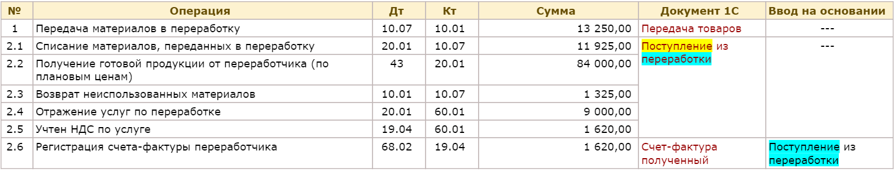
Поступление доп. Расходов мы создаем документ, который автоматически задает эту проводку,
Все задание ниже, выделенным будет этот документ.
Дата |  | Описание операции
Передача материалов в переработку на сторону
01.02.15 |  | Поставщик "Рубин" поставил нам следующие мебельные комплектующие:  - Столешница 20 шт по цене 150 рублей за штуку + НДС 18%  - Задняя стойка 20 шт по цене 120 рублей за штуку + НДС 18%  - Боковая стойка 40 шт по цене 100 рублей за штуку + НДС 18%  Поставщиком предоставлены накладная №77 и счет-фактура №77.
01.02.15 |  | Поставщик «Рубин» оказал нам услуги по доставке купленного товара к нам на склад. Стоимость услуг – 2.000 руб + НДС 18%. Акт №78, счет-фактура №78. Расходы по доставке должны быть распределены на стоимость доставленных товаров по сумме
03.02.15 |  | Материалы в количестве:  - Столешница 10 шт  - Задняя стойка 10 шт  - Боковая стойка 20 шт  переданы в переработку на сторону контрагенту «Мегамебель» по договору «Договор на переработку сырья»
04.02.15 |  | Произведена оплата поставщику «Рубин» за доставленные 01.02.2015 материалы и услугу доставки
09.02.15 |  | Произведенная продукция «Стол Мегамебель» в количестве 10 штук передана нам на основной склад, переработчиком предоставлены документы по переработке готовой продукции Акт №91 и счет-фактура №92. Счет затрат – 20.01. Номенклатурная группа - Готовая продукция Мегамебель. Подразделение – склад. Счет учета - 43. Плановая себестоимость 1 шт. – 700 руб.
11.02.15 |  | Продукция «Стол Мегамебель» в количестве 8 шт. отгружена покупателю «Софт». Цена продажи – 3000 руб. + НДС 18%. Покупателю предоставлены счет, накладная и счет-фактура
16.02.15 |  | Покупатель «Софт» перевел на наш расчетный счет деньги платежным поручением №115 от 15.02.10, погасив свои долги полностью
17.02.15 |  | Произведена полная оплата услуг переработчика «Мегамебель» (по договору «Договор переработки сырья»)
Производство готовой продукции собственными силами
18.02.15 |  | Поставщиком «Мегамебель» предоставлены документы по доставке предыдущего заказа: накладная №93 и счет-фактура №94 на сумму 1000 руб + НДС 18%. Расходы по доставке должны быть распределены на стоимость доставленных товаров по сумме
19.02.15 |  | Материалы списаны в производство в количестве:  - Столешница 10 шт,  - Задняя стойка 10 шт,  - Боковая стойка 20 шт  Счет затрат – 20.01, основной склад, номенклатурная группа "Готовая продукция Константа", статья затрат "Материальные расходы"
24.02.15 |  | Произведена готовая продукция «Стол Константа» 10 шт, плановая себестоимость 700 руб. Подразделение – склад.
24.02.15 |  | Начислена зарплата сотруднику Дмитриеву за сборку 10 столов – по 50 рублей за штуку. Расходы необходимо отнести на счет 20, номенклатурная группа "Готовая продукция Константа", статья затрат "Оплата труда". Вид расчета "Оплата сборки мебели".
25.02.15 |  | Продукция «Стол Константа» в количестве 8 шт отгружена покупателю «Софт». Цена продажи – 3.000 руб. + НДС 18% за штуку. Покупателю предоставлены счет, накладная и счет-фактура
26.02.15 |  | Покупатель «Софт» перевел на наш расчетный счет деньги платежным поручением №121 от 25.02.10, погасив свою задолженность полностью
Прочие операции
28.02.15 | Начислить зарплату (оклады) всем сотрудникам организации (Дмитриев получает свой оклад вне зависимости от предыдущих начислений в феврале).
28.02.15 | Провести регламентные операции по НДС
28.02.15 | Провести закрытие февраля
То есть как я думаю этот документ должен все таки учитываться на 43 счете, или я не прав?
Касательно 43 НУ, да я тоже нашел что в 2 задана база учета прямых расходов но мне это не сильно помогло, сейчас я пошагово буду делать эту операцию, а вы скажите что я не так делаю.
Загружаю тот же Дтшник что и у вас,
Захожу в учетную политику-> Налог на прибыль -> Методы опеределения прямых расходов-> Отключаю отбор -> и удаляю все записи.
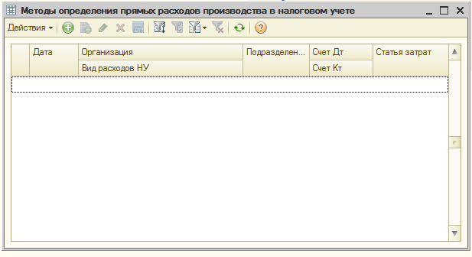
после этого я отменяю закрытия двух месяцев январь и февраль
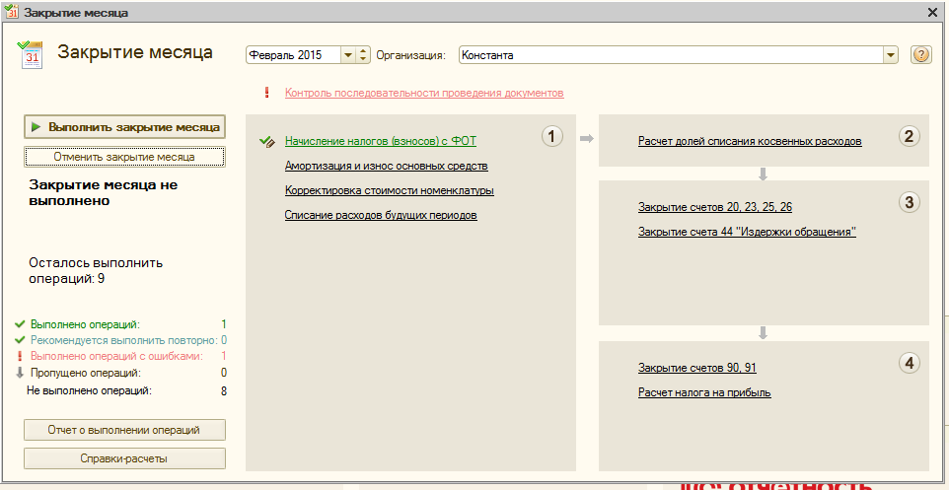
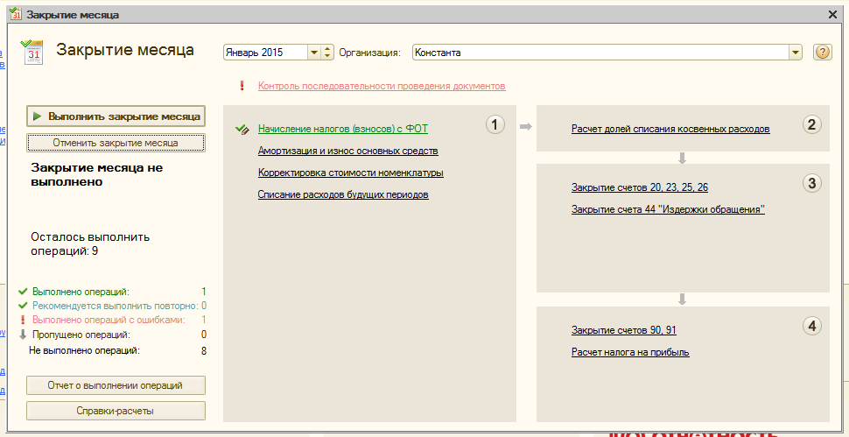

После этого я захожу в сервис-> Групповое перепроведение документов
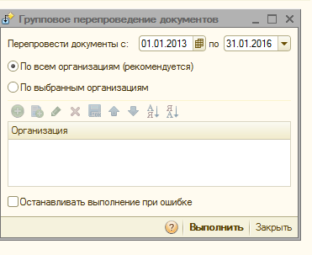

Назначаю дату 01 .01 .2013 по 31.01.2016
после этого контроль последовательности проведения документов
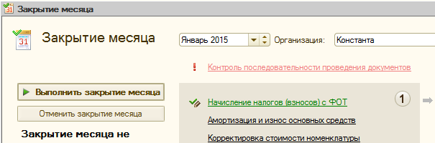

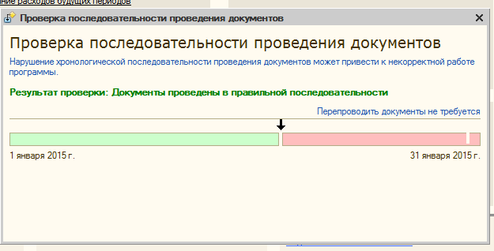

Январь закрыт
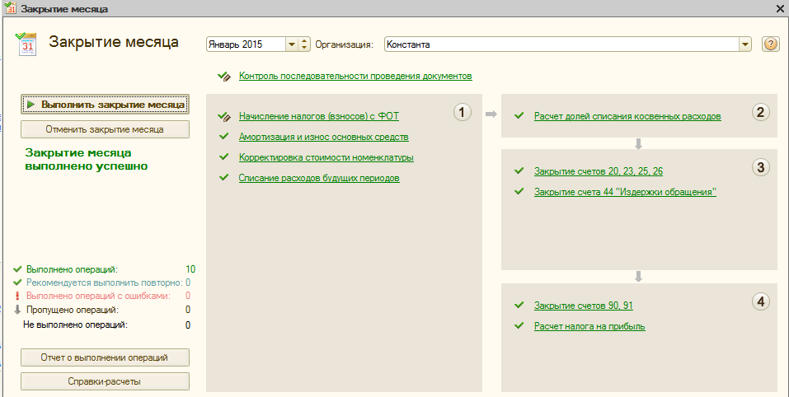

Февраль снова контроль последовательности
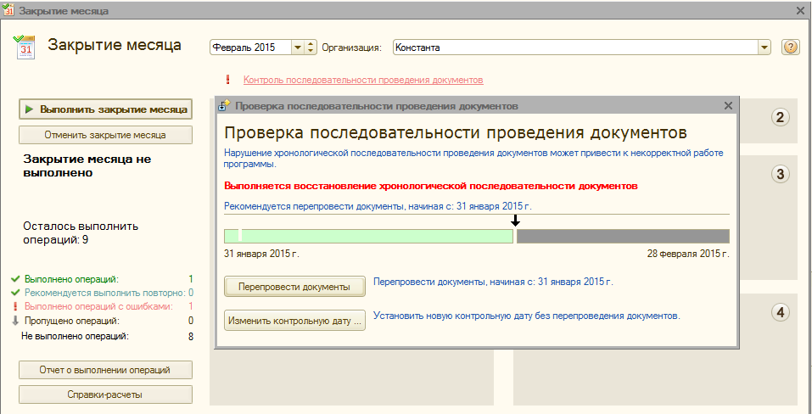

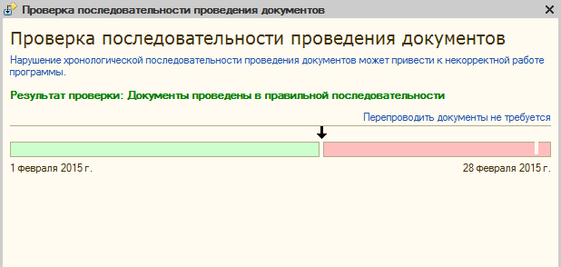

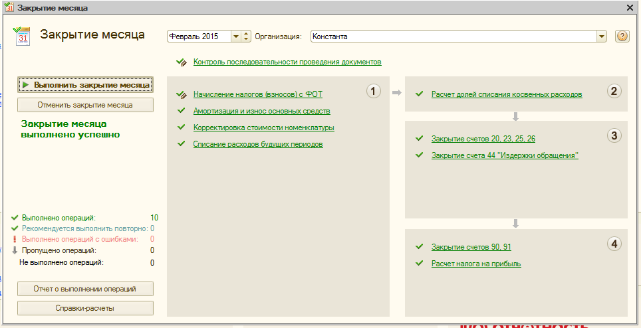

Февраль закрыт
Вроде все? Но 43 счет НУ не меняется
В ОСв 43 счета В НУ было 1000 ,800,200
Так и осталось из этого выходит что я что то не так делаю, хотя вроде все так.
Единственное что я не делал, так это
Такой проводки не должно быть, все идет через 20 счет и потом выпуск продукции.
Судя по документу давальческие операции, в 8.2 так оформляются.
Но опять же по заданию что наверху у нас должны быть доп расходы. Вообщем нужна еще консультация, и вопрос я правильно сделал, у вас после этих действий 43 НУ сошелся с образцом?

